IPMP A级认证的国际特级项目经理/项目集群经理/项目组合经理认证指南
国际项目经理资质认证(International Project Manager Professional，简称IPMP)是国际项目管理协会（International Project Management Association，简称IPMA）在全球推行的四级项目管理专业资质认证体系的总称。IPMP是对项目管理人员知识、经验和个人素质的综合评估证明，根据IPMP认证等级划分获得IPMP各级项目管理认证的人员，将分别具有能够管理复杂的项目组合或项目群；能够管理复杂项目；有能力管理一般复杂程度的项目，和（或）能够应用所有项目管理能力要素协助复杂项目的项目经理；能够掌握所有的项目管理能力要素，并将任何一个能力要素付诸实践。
IPMP A级(Level A)证书分为三个领域，分别为认证的国际特级项目经理（Certified Project Director）、认证的国际特级项目集群经理（Certified Programme Director)和认证的国际特级项目组合经理（Certified Portfolio Director) 。
IPMP A级认证目标
推进全球项目管理的国际化与标准化，为从事国际项目管理的人员提供一个全球通用的资质标准。通过A级认证的学员将被证明掌握了系统的现代国际项目管理知识与理念，具有领导一个大型组织的所有项目的项目管理能力，或者具有负责大型项目包含的所有项目的能力与资质。
IPMP A级申请要求
级别 | 项目管理领域 | 项目集群管理领域 | 项目组合管理领域
A | 在最近12年中，有5年以上承担非常复杂项目领导职能的项目经理经历，其中3年以上为战略层面的管理经历。 | 在最近12年中，有5年以上承担非常复杂项目集群战略层面领导职能的项目集群经理经历，或有4年以上承担非常复杂项目集群领导职能的项目集群经理经历及3年以上承担非常复杂项目战略层面领导职能的项目经理经历 | 在最近12年中，有5年以上承担非常复杂项目组合战略层面领导职能的项目组合经理经历，或有4年以上承担非常复杂项目组合领导职能的项目组合经理经历及3年以上承担非常复杂项目或项目集群战略层面领导职能的项目经理经历或项目集群经理经历

IPMP A级认证程序
为关注认证的人提供信息
为了方便申请者，IPMP中国认证委员会一般在各地都设立认证中心。对本认证感兴趣的人，可向认证中心咨询认证相关的信息，并可在IPMP中国认证委员会的网站上或授权运作的机构网站上进行浏览。申请者可根据认证宣传册的有关费用规定,向IPMP中国认证委员会在各地设立的认证中心订购认证资料，这包括《个人项目管理能力基准 ICB》及其它相关资料。ICB上详细说明了各个级别相应的评估内容及评估标准。
认证步骤
IPMP A级认证分如下四个阶段：
▲ 第一阶段——报名与初审
- 报名
程序如下：
本人提出申请，填写申请表，同时递交报名费。
- 初审
由IPMP中国认证委员会鉴定申请者是否符合申请条件，如申请者符合申请条件，则通知申请者填写报名表。如发生异议，则由IPMP中国认证委员会审查确定。
- 填写正式申请表，并递交该级别的认证费
申请表是IPMP评估师评定应试者项目管理资质的重要资料，应全面认真、系统真实地填写，任何虚假的内容都将对认证结果产生不良影响。在递交申请表的同时，需附带其它相关资料，如学历证明、身份证复印件、其他相关资质证件、一寸蓝色底色免冠照片等，同时递交该级别的认证费用。
▲ 第二阶段——撰写项目管理报告
- 撰写项目管理报告
项目管理报告是认证IPMP评估师检查与考核A级应试者项目管理能力与水平的重要依据，应试者应从自己负责过或参与过的项目中选择一个典型项目进行案例总结。项目管理报告须涉及相应领域80%以上的能力要素，每个能力要素及哪些KCI及KCI的数量由应试者自行酌情决定，以能够证明试能力要素“达标”为原则。认证的国际高级项目经理项目管理报告长度约为20～35页A4纸（不包括封面、摘要与目录），并附带15～20页的附录。在这份报告中，应试者要运用大量的证据描述项目及项目管理的复杂性。有关项目管理报告的撰写请参考《IPMP AB级项目管理报告指南》，申请时需递交两份项目管理报告。项目管理报告撰写的时间自正式申请日期起，一般为三个月左右，但撰写报告的时间不应超过六个月。
项目管理报告数量要求：2本（含中英文的封面、目录、摘要）。
项目管理报告格式要求：封面、目录、摘要中英文对照，正文中文。正文五号字，宋体，1.5倍行距，左右边距2CM，页眉和页脚2CM。
项目管理报告装订要求：文本采用塑料活页夹简装，封面有报告名称、应试者姓名、申请级别、考号、单位名称及日期，项目管理报告承诺书装订在目录之前。项目管理报告封面统一样式见附件。
- 填写项目管理报告承诺书（一式两份）
项目管理报告承诺书是应试者对与项目报告编写有关问题的承诺，以保证项目报告内容的真实性，并且是由自己撰写的。有关需要对项目管理报告保密的问题也应在承诺书中一并声明。
项目管理报告与项目管理报告承诺书应一并递交给IPMP中国认证委员会在各地设立的认证中心，认证中心在收到考生递交的项目报告后，连同报名表与申请表一并转交IPMP中国认证委员会。
▲ 第三阶段——项目管理报告评审
IPMP中国认证委员会收到应试者的所有材料后，将指定两名IPMP评估师对应试者提交的项目管理报告进行评审，视评审结果的需要，IPMP中国认证委员会可能需要应试者递交项目管理报告的补充材料或有关的证明材料。
▲ 第四阶段——项目管理报告+案例模拟+面试
从IPMP中国认证委员会收到应试者的全部材料起，一般三个月之内将安排考生进行笔试、案例模拟与面试，考试的时间和地点将视应试者的情况决定，并提前一个月通知应试者。
- 路径一：项目管理报告+案例模拟/角色扮演+面试
- 案例模拟和面试由两位授权评估师主持。
- 案例模拟时间为6小时，按照应试者情况一般分为若干个小组进行，每个小组4－6人，案例模拟一般结合某一项目案例，涉及从项目启动到项目完成的整个过程，要求应试者运用项目管理的知识、经验和个人素质在规定时间内完成自己的工作，并且每个小组需提交完整的项目管理过程报告，并进行陈述5分钟/人。
- 面试的内容包括：项目管理经历、项目管理知识、技能、才能，自我评估情况以及个人从事项目管理理念。每个应试者的面试时间为90分钟，面试分为两个环节：应试者陈述项目报告，时间约20分钟；IPMP评估师提问问题，时间70分钟左右。
- 路径二：项目管理报告+面试
IPMP面试着重于对应试者综合素质的考核，全面了解应试者项目管理的理念、知识、实践能力和个人素质。面试一般由两位IPMP评估师主持，IPMP评估师将检验应试者是否是所递交的项目报告的作者。在面试中，IPMP评估师将从更深的层次与应试者开展交谈，从而了解应试者在哪些情况下展示了其在项目和项目管理方面的知识与才能，加上其它个人素质等方面的信息，便可形成应试者项目管理能力的总体印象。每个应试者的面试时间为120分钟，面试分为两个环节：应试者陈述项目报告，时间约30分钟；IPMP评估师提问问题，时间90分钟左右。
认证过程的总结
由两位IPMP评估师对每位应试者的认证材料和认证过程进行严格评判与总结，综合评估应试者是否具有IPMP A级认证的国际高级项目经理等三个领域的能力要求。
证书的生效
IPMP中国认证委员会对IPMP评估师的评估结果进行核定之后，评估结果即正式生效，评估结果在认证后2个月内公布并正式生效。应试者是否能获得证书按下述标准进行评判：
IPMP A级其各项成绩的合格标准如下表所示：

领域 | 案例模拟和面试
领域 | CE总数 | “通过”要求达标的CE数量
项目管理 | 28 | ≥23
项目集群管理 | 29 | ≥24
项目组合管理 | 29 | ≥24

应试者如未通过认证，其单项成绩将保18个月，18个月之内再次申请成绩有效，应试者可选择全部或其中未通过部分进行再次申请。
申诉
认证结果将书面通知应试者。如应试者未能通过，其原因也将被告知，如应试者对评估过程或结果有异议，可以按照有关程序进行申诉。
证书有效期
IPMP A级认证的国际特级项目经理/项目集群经理/项目组合经理证书有效期自获得之日起，有效期为5年时间。获得证书的人员可以在国际项目管理协会网站www.ipma.world或授权机构网站www.ipmp.net.cn上进行有效性查询。
认证的延缓及推迟
如果IPMP评估师认为应试者在申请条件、从业经历或项目报告等方面条件欠缺，可以建议应试者延缓或推迟认证。
认证的中断
如果IPMP评估师在认证过程中核定应试者的资料有作假嫌疑，或者应试者对评估过程提出异议时，IPMP评估师及应试者均可提出认证中断的请求。由IPMP中国认证委员会做出是否中断的最后决定。
附件：项目管理报告中文封面统一样式（如下所示）

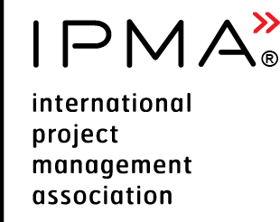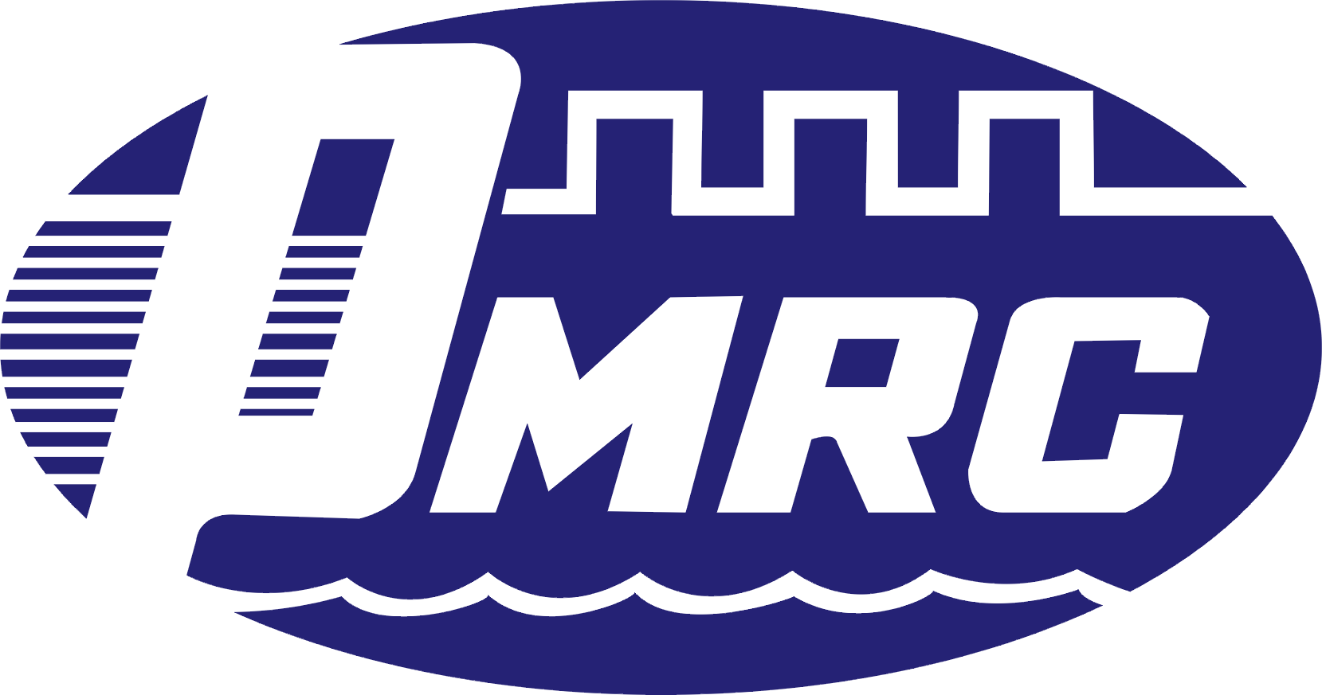
国际项目经理资质认证
IPMP A级
（领域： ）
XXXXXXXXXXXX报告

（反映项目特征的照片）

应试者姓名：
考号：
单位名称：XXXX公司
日期：20XX年XX月

IPMP 项目管理报告指南

 | 报告指南  A 级/ B级 | 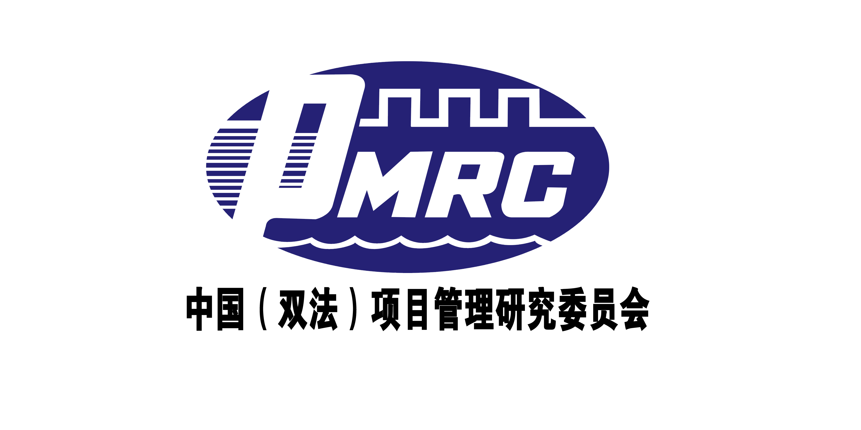

应试者姓名 |  |  | 申请编号
申请级别（请选一项） |  | IPMA A级 IPMA B级
申请领域（请选一项） |  | 项目 项目集群 项目组合
项目/项目集群/项目组合的名称
一般信息
每位应试者的项目管理报告约为20～35页A4纸（不包括封面、摘要与目录），可附带15～20页的附录，附录中的材料必须与报告正文相互参照。项目管理报告正文五号字，宋体，1.5倍行距，左右边距2CM，页眉和页脚2CM。
背景
详细描述(最多3页，包括图表在内)：
- 报告人角色职责；
- 关键的利益相关方；
- 范围；
- 关键目标；
- 项目/项目集群/项目组合的组织机构；及
- 报告人所负责的资源情况。
项目/项目集群/项目组合的管理挑战
请概述在管理项目/项目集群/项目组合期间所面对的管理挑战。考生的报告应涵盖并阐述如下经验：
- 对他人管理和领导的挑战
- 如何实施这些措施并取得成果；及
- 对结果和教训的反思。
您可以使用STAR方法（情境、任务、行动、结果）来构建报告中的每个能力要素。
整个报告中必须涉及到80%的能力要素。
报告
环境能力要素
1. 战略
2. 治理、架构与过程
3. 遵循的要求、标准与准则
4. 权力与利益
5. 文化与价值

行为能力要素
1. 自我反思与自我管理
2. 诚信与可靠
3. 人际沟通
4. 关系与参与度
5. 领导力
6. 团队工作
7. 冲突与危机
8. 谋略
9. 谈判
10. 结果导向
技术能力要素
1. 项目/项目集群/项目组合 策划
2. 需求与目标 （针对项目领域）
收益与目标（针对项目集群领域）
收益（针对项目组合领域）
3. 范围
4. 时间
5. 组织与信息
6. 质量
7. 财务
8. 资源
9. 采购 （仅限于项目和项目组合领域）
采购与伙伴关系（仅限于项目集群领域）
10. 计划与控制
11. 风险与机会
12. 利益相关方
13. 变化与变革
14. 选择与权衡（仅限于项目集群/项目组合领域）

IPMP A级项目管理报告承诺书

国际项目管理专业资质认证中国认证委员会：

本人在阅读并深入了解IPMP有关文件的基础上，决定向IPMP中国认证委员会提出参加IPMP B级认证考核的申请。
我将向IPMP中国认证委员会提交的项目管理报告题目是：
X X X X X X X

在此，本人向IPMP中国认证委员会郑重承诺以下事项：
- 项目管理报告所涉及的项目是真实的，并且本人是该项目的项目负责人；
- 本项目管理报告是自己亲自撰写的，本人是此报告的唯一作者；
- 项目管理报告所引用的内容和资料都是真实的（包括组织的内部资料）；
- 本人未将此报告递交给任何其他类似的认证组织机构（如其它国家的同类认证机构）；
此外，本人对此报告的下列事项已做出选择，请IPMP中国认证委员会予以关注：
- 项目管理报告是否有保密要求？ □有 □无
② 项目管理报告是否同意IPMP中国认证委员会公开发表？
□同意 □不同意
本人保证以上声明是真实的，没有任何虚假行为，并且愿意承担由此带来的一切责任和后果。

考生签名：
签名日期：

